DAFTAR ISI
DAFTAR ISI xi
DAFTAR GAMBAR xiii
DAFTAR TABEL xvi
1 BAB I PENDAHULUAN 1
1.1. Latar Belakang 1
1.2. Tujuan 2
1.3. Manfaat 2
1.4. Rumusan Permasalahan 2
1.5. Lokasi dan Waktu Kerja Praktik 3
1.6. Metodologi Kerja Praktik 3
1.7. Sistematika Laporan 5
1.8. Laporan 5
2 BAB II PROFIL PERUSAHAAN 7
2.1. Sejarah Perusahaan 7
2.2. Visi Perusahaan 8
2.3. Divisi Satelit dan Jaringan Infrastruktur 9
2.4.1 Deskripsi 9
2.4.2 Struktur Organisasi 9
3 BAB III TINJAUAN PUSTAKA 10
3.1. Sublime Text 3 10
3.2. HTML 10
3.3. PHP 10
3.4. Laravel 11
3.5. Mysql 11
3.6. Javascipt 11
4 BAB IV ANALISIS DAN PERANCANGAN SISTEM 12
4.1. Analisis Sistem 12
4.1.1. Definisi Umum Aplikasi 12
4.1.2. Analisis Kebutuhan Fungsional 12
4.2. Perancangan Sistem 13
4.2.1. Desain Sistem 13
4.3. Perancangan Data 18
4.3.1. Conceptual Data Model 18
4.3.2. Physical Data Model 19
4.4. Perancangan Arsitektur Sistem 20
5 BAB V IMPLEMENTASI SISTEM 21
5.1. Fitur Melihat Daftar Aktivitas 21
5.2. Fitur Menambah Aktivitas Baru 21
5.3. Fitur Menambah Sub Task Baru 21
5.4. Fitur Mengupload Dokumen Progress 21
6 BAB VI PENGUJIAN DAN EVALUASI 24
6.1. Tujuan Pengujian 24
6.2. Kriteria Pengujian 24
6.3. Lingkungan Pengujian 24
6.4. Skenario Pengujian 25
6.4.1. Pengujian Menampilkan Daftar Aktivitas 25
6.4.2. Pengujian Menambah Aktivitas 26
6.4.3. Pengujian Fitur Menambah Subtask 27
6.4.4. Pengujian Fitur Upload Dokumen Progress 28
7 BAB VII KESIMPULAN DAN SARAN 30
7.1. Kesimpulan 30
7.2. Saran 30
DAFTAR PUSTAKA 31
LAMPIRAN 32
BIODATA PENULIS I 33
BIODATA PENULIS II 34

DAFTAR GAMBAR
Gambar 2. 1 Hirarki Perusahaan 9

Gambar 4. 1 Diagram Kasus Penggunaan Sistem Informasi Manajemen Proyek 13
Gambar 4. 3 Diagram Aktivitas Melihat Daftar Aktivitas 14
Gambar 4. 4 Diagram Aktivitas Menambah Aktivitas 15
Gambar 4. 5 Diagram Aktivitas Menambah Sub Task 16
Gambar 4. 12 Diagram Conceptual Data Model 18
Gambar 4. 13 Diagram Physical Data Model 19

DAFTAR TABEL
Tabel 6. 1 Skenario Pengujian Menampilkan Daftar Aktivitas 26
Tabel 6. 2 Skenario Pengujian Fitur Menambah Aktivitas Baru 27
Tabel 6. 3 Skenario Pengujian Fitur Menambah Sub Task 28
Tabel 6. 4 Skenario Pengujian Fitur Upload Dokumen Progress 28

BAB I
PENDAHULUAN

Latar Belakang
Teknologi informasi saat ini sudah menjadi kebutuhan utama bagi perusahaan pada era globalisasi. Setiap perusahaan dituntut untuk memiliki teknologi yang mutakhir guna menunjang keberlangsungan proses bisnis dalam perusahaan tersebut. Salah satu faktor yang mendukung keberhasilan bisnis adalah faktor teknologi informasi. Semakin canggihnya teknologi, maka akan berpengaruh terhadap tingginya tingkat kompetisi dalam dunia bisnis. Hal ini merupakan suatu tantangan bagi perusahaan dalam mengikuti perubahan teknologi yang semakin cepat dan canggih.
Semakin berkembangnya teknologi informasi, maka ilmu yang mengajarkan teknologi informasi juga akan semakin berkembang. Ilmu mengenai teknologi informasi salah satunya didapatkan melalui jalur pendidikan seperti Perguruan Tinggi. Dengan demikian, wawasan mahasiswa mengenai teknologi informasi dalam dunia kerja di suatu perusahaan sangat dibutuhkan untuk mendukung peran teknologi tersebut. Setiap mahasiswa dituntut agar memahami segala perkembangan yang terjadi di lingkungan sekitar, khususnya di dalam dunia teknologi informasi. Dengan demikian, mahasiswa diharapkan lebih mengenal perkembangan sistem informasi pada suatu perusahaan sehingga mahasiswa memiliki perspektif yang komprehensif tentang kondisi yang sebenarnya.
Salah satu langkah untuk mengajarkan mahasiswa dalam menerapkan ilmu yang sudah didapatkannya, yaitu dengan mengikuti kegiatan Kerja Praktik. Dalam Kerja Praktik ini, mahasiswa diterjunkan langsung ke dalam sebuah perusahaan maupun institusi sesuai dengan disiplin ilmu yang sedang diambil sehingga mahasiswa dapat berperan aktif dan mampu menguasai kondisi nyata yang sebenarnya. Dengan demikian, mahasiswa diharapkan dapat menambah pengalaman serta membuka cakrawala secara luas mengenai permasalahan - permasalahan yang dapat diselesaikan berdasarkan perkembangan teori – teori yang telah didapatkan di perkuliahan, khususnya ilmu teknologi informasi.
Adapun penugasan yang diberikan kepada kami selama Kerja Praktik di bank BRI, khususnya di divisi Satelit atau lebih dikenal dengan BRI Sat, yaitu membuat Sistem Informasi Manajemen Proyek yang digunakan untuk memantau segala perkembangan mengenai proyek yang sedang dikerjakan di BRI Sat. Dengan adanya aplikasi ini, semua progress proyek dapat dipantau dengan baik sehingga proses menjadi lebih efisien dan terukur.
Sistem informasi ini diimplementasikan menggunakan framework Laravel dengan bahasa pemrograman HTML, CSS, dan Javascript.

Tujuan
Adapun tujuan dari Kerja Praktik ini yaitu membuat suatu sistem informasi yang dapat memudahkan dalam memantau perkembangan proyek yang sedang dikembangkan di BRI Sat.

Manfaat
Berikut manfaat yang diperoleh melalui kerja praktik dalam pembuatan Sistem Informasi Manajemen Proyek:
- Mengetahui kondisi nyata dalam melakukan development menggunakan agile methodology.
- Melatih berpikir secara cepat dan tepat untuk menyelesaikan suatu masalah.

Rumusan Permasalahan
Berikut rumusan masalah dalam pelaksanaan kerja praktik pembuatan Meeberpos SaaS Landing Page dan Internal Team Dashboard:
- Bagaimana membuat Meeber Landing Page dengan bahasa pemrograman HTML, CSS, JavaScript, serta PHP dalam memenuhi standar informasi SaaS?
- Bagaimana membuat multifilter pada Internal Team Dashboard dengan penerapan framework Loopback, bahasa pemrograman NodeJS, Angular, serta HTML?

Lokasi dan Waktu Kerja Praktik
Kerja praktik kali ini dilaksanakan pada waktu dan tempat sebagai berikut:

Lokasi : PT Bank Rakyat Indonesia
Alamat : Jl. Harsono Rm Dalam, Ragunan, Ps. Minggu, Jakarta Selatan, Indonesia.
Waktu : 10 Juli 2017 – 11 Agustus 2017
Hari Kerja : Senin-Jum’at
Jam kerja : 07.30 – 16.30

Metodologi Kerja Praktik
- Perumusan Masalah
Untuk mengetahui domain dan fungsionalitas, dijelaskan secara rinci bagaimana sistem yang harus dibuat. Penjelasan oleh pembimbing kerja praktik kali ini menghasilkan beberapa catatan mengenai gambaran cara kerja sistem dan rincian kebutuhan sistem. Setelah mendapatkan gambaran sistem, diskusi lebih lanjut dilakukan guna menentukan DBMS, bahasa pemrograman, dan framework yang dipakai dalam pembuatan sistem.

- Studi Literatur
Pada tahap ini, setelah ditentukannya DBMS, bahasa pemrograman sampai dengan framework yang digunakan, dilakukan studi literatur lanjut mengenai bagaimana penggunaannya dalam membangun sistem sesuai yang diharapkan.
Secara garis besar, untuk membuat Sistem Informasi Manajemen Proyek digunakan framework Laravel dengan bahasa pemrograman HTML, CSS, dan Javascript .

- Analisis dan Perancangan Sistem
Langkah ini meliputi penjelasan awal tentang sistem. Bagaimana cara kerja sistem dengan skenario tertentu. Dari penjelasan awal telah didapatkan beberapa kebutuhan fungsional dan non-fungsional secara garis besar. Kemudian dilanjutkan dengan memperjelas dan menspesifikkan kebutuhan-kebutuhan tersebut. Dibuatlah sebuah diagram kasus penggunaan yang mewakili skenario-skenario untuk penggunaan Sistem Informasi Manajemen Proyek.
- Implementasi Sistem
Implementasi sistem didasarkan oleh perancangan dan analisis sebelumnya. Semua didasari pada rancangan kebutuhan, penggunaan bahasa pemrograman, framework, dan DBMS yang telah didefinisikan sebelumnya.
Pengerjaan dilakukan selama tiga minggu. Jika ada masukan maka akan segera diaplikasikan karena pengerjaan dengan agile methodology yang memungkinkan melakukan perubahan dengan cepat.

- Pengujian dan Evaluasi
Pengujian dilakukan terhadap seluruh fitur apakah sudah sesuai atau tidak. Kesesuaian sistem dengan kebutuhan akan menentukan keberhasilan dan pengujian, sehingga bisa mengevaluasi apakah sistem sudah dibuat sesuai dengan tujuan pembuatan dan kebutuhan.

- Kesimpulan dan Saran
Setelah melakukan pengujian, kesimpulan dan saran yang didapatkan untuk Sistem Informasi Manajemen Proyek antara lain adalah:
- Sistem informasi manjemen proyek dapat diselesaikan dengan menggunakan framework Laravel dengan menggunakan database MySQL.
- Website dibuat seminimalis mungkin dengan ikon-ikon tombol yang familiar sehingga dapat digunakan dengan mudah.
- Aplikasi yang dihasilkan stabil dan tanpa karena aplikasi dibuat seringan mungkin dengan tetap mempertahankan fitur dan error handling dari aplikasi.

Sistematika Laporan
Laporan kerja praktik ini terdiri dari 7 bab, dengan rincian sebagai berikut:
1. Bab I : Pendahuluan
Bab ini berisi tentang latar belakan masalah, tujuan, manfaat, rumusan masalah, lokasi dan waktu kerja praktik, metodologi, dan sistematika laporan.

2. Bab II : Profil Perusahaan
Bab ini berisi tentang sekilas PT Yolo Indonesia, Membahas tentang profil perusahaan, visi dan misi, struktur organisasi, dan divisi tempat dilaksanakannya kerja praktek.

3. Bab III : Tinjauan Pusataka
Bab ini membahas konsep-konsep pembuatan aplikasi, dasar teori, teknologi yang dipakai dalam pembuatan aplikasi.

4. Bab IV : Analisis dan Perancangan Sistem
Bab ini membahas tentang proses analisa kebutuhan berdasarkan kondisi yang sesungguhnya dan perancangannya yang meliputi desain aplikasi yang akan dikembangkan. Proses analisa dan desain aplikasi menghasilkan daftar fitur, dan diagram alur aplikasi.

5. Bab V : Implementasi Sistem
Membahas tentang lapisan antarmuka, lapisan kontrol, lapisan data, dan antar muka user.

6. Bab VI : Pengujian dan Evaluasi
Membahas tentang lingkungan pengujian, skenario pengujian, dan evaluasi pengujian setelah aplikasi selesai dikembangkan.

7. Bab VII : Kesimpulan dan Saran
Bab ini berisi tentang kesimpulan dan saran yang didapatkan dari tugas selama kerja praktik.

BAB II
PROFIL PERUSAHAAN

Sejarah Perusahaan
Bank Rakyat Indonesia (BRI) adalah salah satu bank milik pemerintah yang terbesar di Indonesia. Pada awalnya Bank Rakyat Indonesia (BRI) didirikan di Purwokerto, Jawa Tengah oleh Raden Bei Aria Wirjaatmadja dengan nama De Poerwokertosche Hulp en Spaarbank der Inlandsche Hoofden atau "Bank Bantuan dan Simpanan Milik Kaum Priyayi Purwokerto", suatu lembaga keuangan yang melayani orang-orang berkebangsaan Indonesia (pribumi). Lembaga tersebut berdiri tanggal 16 Desember 1895, yang kemudian dijadikan sebagai hari kelahiran BRI.
Pada periode setelah kemerdekaan RI, berdasarkan Peraturan Pemerintah No. 1 tahun 1946 Pasal 1 disebutkan bahwa BRI adalah sebagai Bank Pemerintah pertama di Republik Indonesia. Dalam masa perang mempertahankan kemerdekaan pada tahun 1948, kegiatan BRI sempat terhenti untuk sementara waktu dan baru mulai aktif kembali setelah perjanjian Renville pada tahun 1949 dengan berubah nama menjadi Bank Rakyat Indonesia Serikat. Pada waktu itu melalui PERPU No. 41 tahun 1960 dibentuklah Bank Koperasi Tani dan Nelayan (BKTN) yang merupakan peleburan dari BRI, Bank Tani Nelayan dan Nederlandsche Maatschappij (NHM). Kemudian berdasarkan Penetapan Presiden (Penpres) No. 9 tahun 1965, BKTN diintegrasikan ke dalam Bank Indonesia dengan nama Bank Indonesia Urusan Koperasi Tani dan Nelayan.
Setelah berjalan selama satu bulan, keluar Penpres No. 17 tahun 1965 tentang pembentukan bank tunggal dengan nama Bank Negara Indonesia. Dalam ketentuan baru itu, Bank Indonesia Urusan Koperasi, Tani dan Nelayan (eks BKTN) diintegrasikan dengan nama Bank Negara Indonesia unit II bidang Rural, sedangkan NHM menjadi Bank Negara Indonesia unit II bidang Ekspor Impor (Exim).
Berdasarkan Undang-Undang No. 14 tahun 1967 tentang Undang-undang Pokok Perbankan dan Undang-undang No. 13 tahun 1968 tentang Undang-undang Bank Sentral, yang intinya mengembalikan fungsi Bank Indonesia sebagai Bank Sentral dan Bank Negara Indonesia Unit II Bidang Rular dan Ekspor Impor dipisahkan masing-masing menjadi dua Bank yaitu Bank Rakyat Indonesia dan Bank Ekspor Impor Indonesia. Selanjutnya berdasarkan Undang-undang No. 21 tahun 1968 menetapkan kembali tugas-tugas pokok BRI sebagai bank umum.
Sejak 1 Agustus 1992 berdasarkan Undang-Undang Perbankan No. 7 tahun 1992 dan Peraturan Pemerintah RI No. 21 tahun 1992 status BRI berubah menjadi perseroan terbatas. Kepemilikan BRI saat itu masih 100% di tangan Pemerintah Republik Indonesia. Pada tahun 2003, Pemerintah Indonesia memutuskan untuk menjual 30% saham bank ini, sehingga menjadi perusahaan publik dengan nama resmi PT. Bank Rakyat Indonesia (Persero) Tbk., yang masih digunakan sampai dengan saat ini.

Visi Perusahaan
- Visi Bank BRI
Adapun visi Bank BRI yakni menjadi sebuah bank terkemuka di Indonesia yang akan selalu mengutamakan kepuasan para nasabahnya.
- Misi Bank BRI
          - Bank BRI mampu melakukan segala jenis kegiatan perbankan terbaik dengan mengutamakan pelayanan yang diberikan kepada badan usaha mikro, menengah, dan kecil guna meningkatkan perekonomian masyarakat.
          - Bank BRI akan senantiasa memberikan pelayanan prima pada setiap nasabahnya melalui jaringan BRI yang luas dan didukung dengan adanya sumber daya manusia professional serta teknologi yang handal, melaksanakan manajemen resiko dan praktek GCG (Good Cooperate Governance) yang baik.
          - Bank BRI akan memberikan keuntungan serta manfaat secara optimal pada pihak-pihak yang berkepentingan.

Divisi Satelit dan Jaringan Infrastruktur

2.4.1 Deskripsi
Pada kesempatan kerja praktik kali ini, kami ditempatkan pada divisi Satelit dan Jaringan Infraktruktur. bertugas untuk mengembangkan dan mengontrol satelit serta infrastruktur jaringan untuk mengoptimalkan pelayan di BRI.

2.4.2 Struktur Organisasi
Adapun struktur organisasi di divisi satelit dan jaringan infrastuktur PT. Bank Rakyat Indonesia di adalah sebagai berikut:

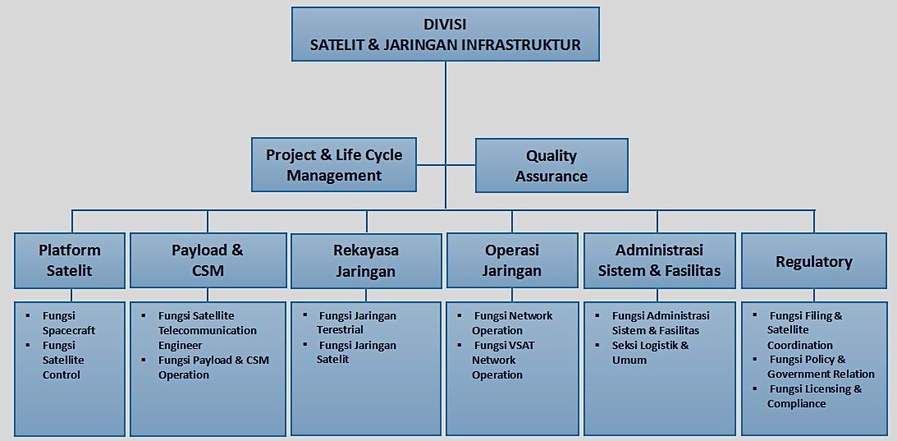

Gambar 2. 1 Struktur Organisasi Divisi Satelit

BAB III
TINJAUAN PUSTAKA

Sublime Text 3
Sublime text 3 adalah editor teks yang dirancang untuk mengolah potongan-potongan kode, plugin, dan markup. Sublime text 3 dapat digunakan sebagai text editor berbagai bahasa pemrograman. Mulai dari c, java, javascript dan lain sebagainya. Sublime text 3 memiliki tampilan yang minimalis namun elegant, bawaannya yang ringan namun diboboti dengan keakuratan dalam penulisan yang mengikuti algoritma dan aturan setiap bahasa pemrograman yang digunakan. Sublime text pada kerja praktek ini digunakan untuk melakukan editing kode pada aplikasi android dan web.

HTML
HTML memiliki kepanjangan Hyper Text Markup Language. HTML adalah sebuah bahasa pemrograman yang digunakan untuk membuat sebuah halaman web, menampilkan berbagai informasi di dalam sebuah penjelajah web Internet dan pemformatan hiperteks sederhana yang ditulis dalam berkas format ASCII agar dapat menghasilkan tampilan wujud yang terintegerasi. Hyper Text Markup Language (HTML) adalah sebuah bahasa markah yang digunakan untuk membuat sebuah halaman web, menampilkan berbagai informasi di dalam sebuah penjelajah web Internet dan pemformatan hiperteks sederhana yang ditulis dalam berkas format ASCII agar dapat menghasilkan tampilan wujud yang terintegerasi. HTML juga bisa berupa link yang bisa dihubungkan ke dalam halaman lain dalam website lain atau digunakan untuk mengunduh file-file yang berada di dalam ineternet.

PHP
PHP adalah singkatan dari "PHP: Hypertext Prepocessor", yaitu bahasa pemrograman yang digunakan secara luas untuk penanganan pembuatan dan pengembangan sebuah situs web dan bisa digunakan bersamaan dengan HTML. PHP diciptakan oleh Rasmus Lerdorf pertama kali tahun 1994. Pada awalnya PHP adalah sinngkatan dari "Personal Home Page Tools". Selanjutnya diganti menjadi FI ("Forms Interpreter"). Sejak versi 3.0, nama bahasa ini diubah menjadi "PHP: Hypertext Prepocessor" dengan singkatannya "PHP".

Laravel

Laravel adalah sebuah framework PHP yang dirilis dibawah lisensi MIT, dibangun dengan konsep MVC (model view controller). Laravel adalah pengembangan website berbasis MVP yang ditulis dalam PHP yang dirancang untuk meningkatkan kualitas perangkat lunak dengan mengurangi biaya pengembangan awal dan biaya pemeliharaan, dan untuk meningkatkan pengalaman bekerja dengan aplikasi dengan menyediakan sintaks yang ekspresif, jelas dan menghemat waktu.

Mysql
Mysql adalah sebuah perangkat lunak sistem manajemen basis data SQL (bahasa Inggris: database management sistem) atau DBMS yang multithread, multi-user, dengan sekitar 6 juta instalasi di seluruh dunia. Mysql AB membuat mysql tersedia sebagai perangkat lunak gratis dibawah lisensi GNU General Public License (GPL), tetapi mereka juga menjual dibawah lisensi komersial untuk kasus-kasus dimana penggunaannya tidak cocok dengan penggunaan GPL. Pada tugas akhir ini, Mysql digunakan untuk database website laporan absensi. Semuda data hasil absensi, data toko, data pengguna website, dan data karyawan disaimpan dalam database tersebut.

Javascipt
Javascript adalah bahasa pemrograman berbasis java yang merupakan interface pembantu dalam pemrograman web. Javascript populer di internet dan dapat bekerja di sebagian besar penjelajah web populer seperti Internet Explorer (IE), Mozilla Firefox, Netscape dan Opera. Javascript pertama kali dikembangkan oleh Brendan Eich dari Netscape dibawah nama Mocha, yang nantinya namanya diganti menjadi livescript, dan akhirnya menjadi javascript. Javascript bisa digunakan untuk banyak tujuan, misalnya untuk membuat efek rollover baik di gambar maupun teks, dan yang penting juga adalah untuk membuat AJAX. Javascript adalah bahasa yang digunakan untuk AJAX. Javascript pada proyek ini digunakan sebagai tampilan pada website laporan absensi.

SDLC(Software Development Lifecycle)
Menurut Azhar Susanto (2004:341) menyatakan bahwa : System Development Life Cycle (SDLC) “System Development Life Cycle (SDLC) adalah salah satu metode pengembangan sistem informasi yang popular pada saat sistem informasi pertama kali dikembangkan.”
Secara garis besar, Systems Development Life Cycle, atau SDLC (Daur hidup pengembangan sistem) merupakan proses yang digunakan oleh analis sistem untuk menggembangkan sistem informasi, mulai dari Perencanaan, penentuan kebutuhan, perancangan, validasi, sampai pelatihan dan penyerahan kepada konsumen.
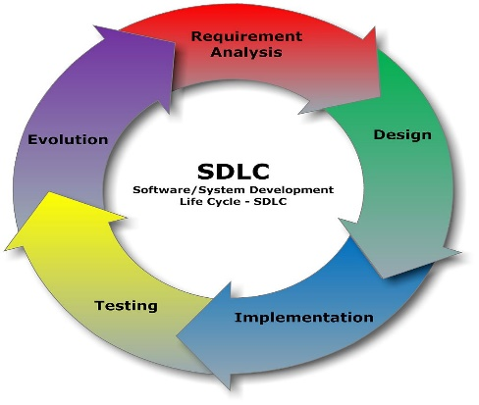
Di dalam prosesnya, SDLC tentunya memiliki tahapan-tahapan yang harus dijalankan untuk dapat menghasilkan suatu sistem informasi yang baik. Adapaun tahapan-tahapan tersebut dapat dilihat pada gambar di bawah ini :

Gambar 2. Ilustrasi Siklus SDLC
- Perencanaan Sistem (Planning)
Tahapan perencanaan sistem merupakan tahapan awal yang harus dimiliki dalam merancang sebuah sistem. Tahap ini merupakan tahap analisa awal pencarian data, analisa kelayakan dan melakukan proses pertemuan dengan pengguna. Perencanaan sistem itu sendiri lebih menekankan pada aspek studi kelayakan pengembangan sistem atau feasibility study.
- Analisa (Analysis)
Tahap analisa merupakan sebuah aktivitas investigasi terhadap sistem yang akan dibangun dan membuat analisa kebutuhan sesuai dengan apa yang sudah direncanakan. Aktivitas yang terdapat didalam tahap analisa ini yaitu melakukan studi literatur untuk menemukan kasus yang bisa ditangani oleh sistem. Jika tahap ini sudah dilakukan, maka akan didapatkan tujuan dalam pengembangan sistem ataupun pembangunan sistem itu sendiri.
- Desain (Design)
Di tahapan ini, pengembang dituntut untuk serius dalam merancang features dan operasi-operasi sistem, sehingga harus dideskripsikan secara detail. Dalam tahap ini, aktivitas yang dilakukan yaitu menganalisa interaksi obyek dan fungsi pada sistem, menganalisa data dan membuat skema database, serta merancang user interface.
- Implementasi (Implementation)
Tahapan ini merupakan tahapan pengimplementasian hasil rancangan pada tahap-tahap sebelumnya. Di tahap ini kita melakukan pengujian sistem desain yang telah dibuat. Uji coba sangat penting dalam melakukan pembangunan di suatu sistem. Didalam implementasinya terdapat aktivitas seperti pembuatan database sesuai skema rancangan, pembuatan aplikasi berdasarkan desain sistem, serta pengujian dan perbaikan suatu aplikasi (debugging).
- Pengujian (Testing)
Tahapan ini merupakan tahap uji coba aplikasi sistem yang telah diimplementasikan. Tahapan ini tidak boleh terlewatkan, karena tahapan ini merupakan evaluasi dari implementasi sebelumnya. Dari tahapan inilah pengembang dapat menilai bagian sistem yang masih tergolong salah dan bagian yang benar sehingga pengembang dapat memutuskan untuk kembali ketahap selanjutnya atau tidak.
- Pemeliharaan (Maintenance)
Tahapan terakhir yaitu tahapan pemeliharaan (Maintenance). Tahap ini dilakukan oleh admin yang ditunjuk untuk mengelola sistem agar tetap mampu beroperasi secara benar melalui kemampuan sistem dalam mengadaptasikan diri sesuai dengan kebutuhan. Karena jika tidak ada maintenance, maka aplikasi yang akan dijual ke client, mungkin akan terjadi masalah jika tidak ada yang melakukan perawatan ataupun yang mengelola aplikasi itu tersebut.

P3A (Pengelolaan Proyek Pengembangan Aplikasi)
Di Bank Indonesia, konsep SDLC dibakukan dalam suatu kerangka kerja (framework) yang dinamakan P3A (Pengelolaan Proyek Pengembangan Aplikasi). Adapun tahapan-tahapan yang meliputi P3A tersebut adalah sebagai berikut :
Tahapan Pengajuan
Tahapan ini merupakan tahap awal dari P3A. Tahap ini merupakan tahapan penyusunan untuk kebutuhan terhadap pengembangan aplikasi serta untuk mendapatkan persetujuan Forum Manajemen Sistem Informasi (FMSI) terhadap pengajuan proposal dan lampiran pendukung sebagai acuan dalam pengembangan.
Tahap ini berisi beberapa hal sebagai acuan untuk pengembangan aplikasi. Beberapa hal tersebut seperti identifikasi dan analisis kebutuhan bisnis terkait sistem yang akan dikembangkan, alokasi sumber daya (resource) untuk mengembangkan sistem dan juga penjadwalan terkait pengembangan sistem.
- Tahapan Desain
Tahap ini merupakan tahap lanjutan setelah tahap pengajuan disetujui. Tahap ini menghasilkan spesifikasi desain yang meliputi antara lain alur aplikasi, database, performance, interface, komunikasi, konversi serta pengamanan dan wewenang yang akan menjadi dasar bagi pembuatan program.
Dalam tahapan ini, penyusunan spesifikasi desain perlu dilakukan dengan teliti. Hal ini tentunya untuk menjamin sistem yang dihasilkan sesuai dengan apa yang diharapkan.
- Tahapan Pemrograman
Di dalam tahapan ini, semua hal yang sudah dirancang melalui tahapan desain diterjemahkan dalam bentuk kode program. Berdasarkan P3A, acuan pengembangan aplikasi ini berdasarkan dokumen Functional and Design Specification (F&DS) dan dokumen Desain Rinci yang dihasilkan pada tahap desain.
Programmer bekerja sama dengan tim Operation mempersiapkan infrastruktur yang diperlukan untuk pengembangan aplikasi. Aplikasi ini juga akan dilakukan unit test yang disusun oleh Analis Sistem.
- Tahapan Pengujian
- System Integration Test (SIT)
Pengujian dengan metode System Integration Test (SIT) merupakan pengujian untuk memeriksa integrasi antar modul dan fungsi yang terdapat pada aplikasi dapat berjalan dengan baik atau tidak.
- User Acceptance Test (UAT)
Pengujian dengan metode User Accepatnce Test (UAT) merupakan pengujian dengan melibatkan environment sistem secara langsung yang dilakukan oleh pengguna terhadap aplikasi yang telah lulus pengujian sebelumnya (SIT). Hal ini untuk memastikan kesesuaian fitur yang ada antara aplikasi dan kebutuhan pengguna.
- Tahapan Implementasi
Aplikasi yang sudah dikembangkan pada environment produksi selanjutnya akan didaftarkan ke dalam layanan Bank Indonesia. Proses ini dilakukan oleh Satuan Kerja yang membidangi Teknologi Informasi dan Satuan Kerja pemilik Aplikasi.
Selain melakukan implementasi, hal lain yang dibutuhkan yaitu berupa petunjuk teknis dan petunjuk operasional serta melaksanakan pelatihan atas aplikasi tersebut. Terdapat juga Post Implementation Review untuk melakukan review terhadap pelaksanaan proyek dan kualitas aplikasi dari sisi bisnis maupun operasional.

BAB IV
ANALISIS DAN PERANCANGAN SISTEM

Analisis Sistem

Definisi Umum Aplikasi
Secara umum, aplikasi Sistem Informasi Manajemen Proyek merupakan sebuah aplikasi website yang digunakan untuk memantau segala perkembangan proyek yang dikembangkan di BRI Sat sehingga menjadi leboh efisien.

Analisis Kebutuhan Fungsional
- Melihat Daftar Aktivitas
User dapat melihat semua daftar aktivitas atau proyek yang sedang dikerjakan beserta perkembangannya.
- Menambah Aktivitas
User dapat menambah aktivitas yang akan dikerjakan.
- Menambah Subtask
User dapat menambah sub task kepada anggota proyek tertentu.
- Mengupload Dokumen Progress
User dapat mengupload dokumen progress dalam ekstensi yang ditentukan.

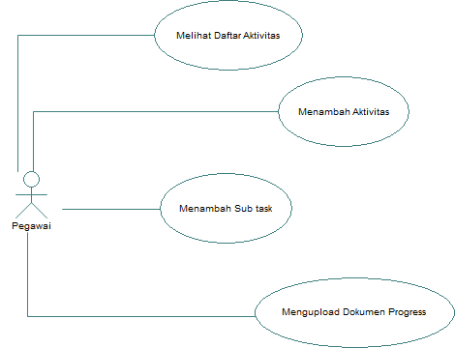
Gambar 4. 1 Diagram Kasus Penggunaan Sistem Informasi Manajemen Proyek

Perancangan Sistem

Desain Sistem
Desain sistem digunakan untuk mengetahui jalannya proses bisnis pada suatu aplikasi sehingga pengembang aplikasi dapat dengan mudah melakukan perubahan. Desain sistem yang digunakan adalah Use Case Diagram, dan Activity Diagram. Use Case Diagram menunjukkan proses bisnis dan bagaimana sistem, ini dapat bekerja, sedangkan Activity Diagram menunjukkan bagaimana sistem melakukan respon terhadap input-an dari user.

Desain Sistem Melihat Daftar Aktivitas
Pada fitur ini, user dapat melihat daftar aktivitas/proyek yang sedang dikerjakan. Untuk lebih jelasnya mengenai alur melihat daftar proyek akan dijelaskan pada activity diagram di bawah ini :

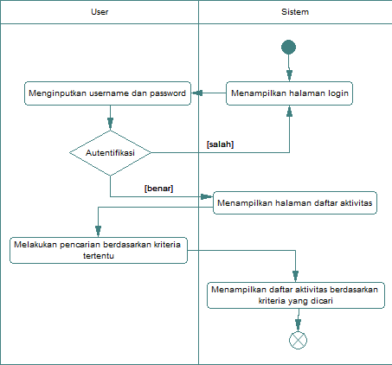
Gambar 4. 2 Diagram Aktivitas Melihat Daftar Aktivitas

Desain Sistem Menambah Aktivitas
Pada fitur ini, user dapat menambah aktivitas. Untuk lebih jelasnya mengenai alur menambah aktivitas yang akan dijelaskan pada activity diagram di bawah berikut ini :
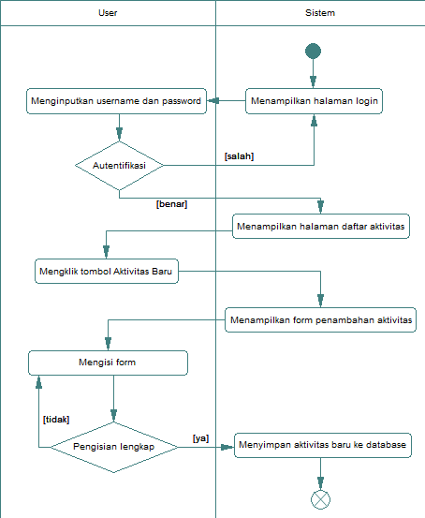

Gambar 4. 3 Diagram Aktivitas Menambah Aktivitas

Desain Sistem Menambah Sub Task
Pada fitur ini, user dapat menambah sub task. Untuk lebih jelasnya mengenai menambah sub task yang akan dijelaskan pada activity diagram berikut ini :
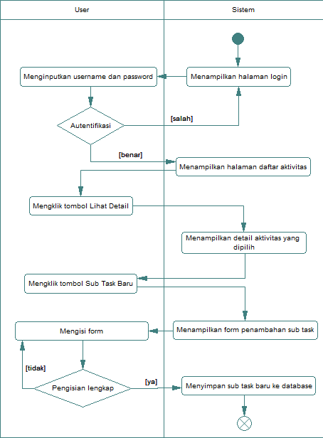
Gambar 4. 4 Diagram Aktivitas Menambah Sub Task

Desain Sistem Mengupload Dokumen Progress
Pada fitur ini, user dapat mengupload dokumen progress. Untuk lebih jelasnya mengenai fitur ini akan dijelaskan pada activity diagram berikut ini :

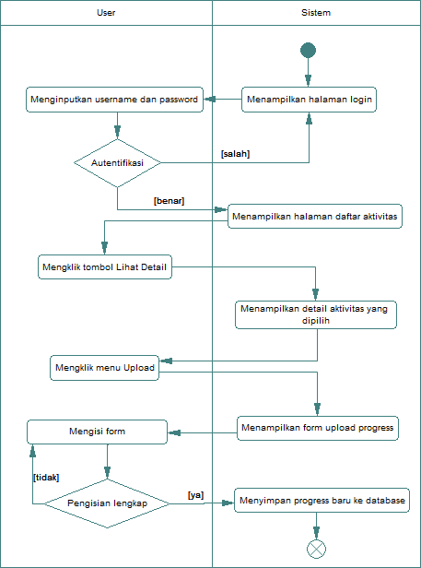

Gambar 4. 6 Diagram Aktivitas Mengupload Dokumen Progress

Perancangan Data

Struktur Database
Terdapat 6 tabel utama untuk mendukung proses bisnis yang terjadi dalam aplikasi Sistem Informasi Manajemen Proyek. Berikut adalah diagram Conceptual Data Model (PDM) aplikasi ini:

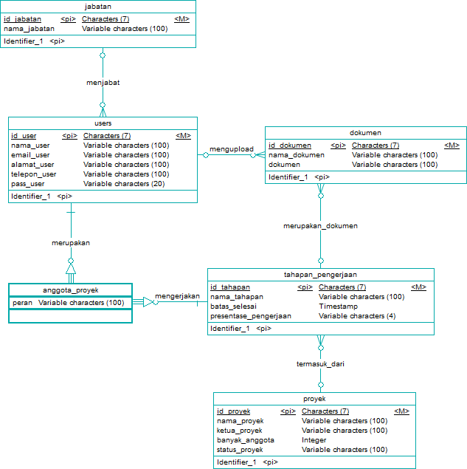
Gambar 4. 5 Diagram Conceptual Data Model
Sedangkan PDM(Physical Data Model) Sistem Informasi Manajemen Proyek adalah sebagi berikut:

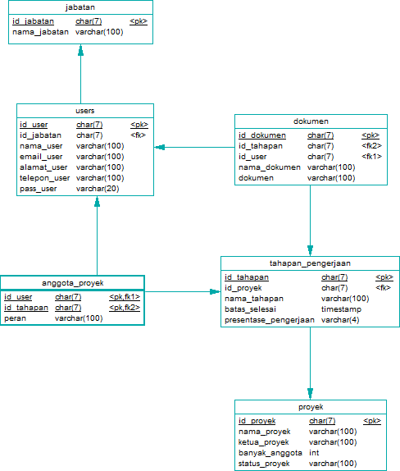
Gambar 4. 6 Diagram Physical Data Model
          - Tabel Users
Tabel Users berfungsi untuk menyimpan data semua user yang telah terdaftar dan bisa menggunakan aplikasi ini.
          - Tabel Jabatan
Tabel Jabatan berfungsi untuk menyimpan data jabatan semua karyawan(user) yang telah terdaftar.
          - Tabel Proyek
Tabel Proyek berfungsi untuk menyimpan data proyek yang telah dibuat.
          - Tabel Anggota Proyek
Tabel Anggota Proyek berfungsi untuk menyimpan data anggota dari masing-masing proyek.
          - Tabel Tahapan Pengerjaan
Tabel Tahapan Pengerjaan berfungsi untuk menyimpan data tahapan pengerjaan dari masing-masing proyek.
          - Tabel Dokumen
Tabel Dokumen berfungsi untuk menyimpan semua dokumen progress dari masing-masing proyek yang telah diupload oleh anggota proyek.

Perancangan Arsitektur Sistem
Aplikasi Sistem Informasi Manajemen Proyek menggunakan arsitektur three-tier (3-tier) dimana terdapat 3 komponen didalamnya. Adapun komponen tersebut berupa :
- Komponen Klien (Client Application)
Merupakan komponen yang berjalan diatas lokal komputer klien. Akses pada komponen ini tidak akan bisa sampai pada RDBMS jika tidak terjadi koneksi dengan Aplikasi Server.
- Aplikasi Server (Application Server)
Merupakan komponen yang berjalan pada remote server yang berfungsi sebagai koneksi antara klien dengan database sistem.
- Aplikasi RDBMS (RDBMS Application)
Merupakan komponen yang menjadi pusat database dari suatu sistem. Semua data yang ada pada sistem akan diambil dari komponen ini.
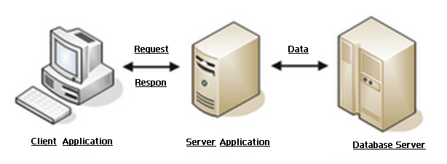
Adapun ilustrasi dari konsep three-tier dapat dilihat pada gambar di bawah.
Selain itu, karena aplikasi ini menggunakan framework Laravel maka komponen didalamnya terintegrasi dengan konsep Model View Controller (MVC). Konsep ini memisahkan antara data (Model), tampilan (View), dan juga bagian yang berfungsi sebagai pengatur dalam aplikasi tersebut (Controller).

BAB V
IMPLEMENTASI SISTEM

Bab ini membahas tentang implementasi dari perancangan Sistem Informasi Manajemen Proyek. Bahasa pemrograman yang digunakan adalah HTML, CSS, Javascript dengan framework Laravel.

Fitur Melihat Daftar Aktivitas
Pada fitur ini, user dapat melihat semua daftar aktivitas yang dikerjakan di divisi Satelit serta keterangan mengenai ketua proyek, tanggal mulai, tanggal selesai dan status proyek yang terdiri dari tiga status, yaitu: On-Progress, Terlambat dan Selesai. Tampilan antar muka dari halaman melihat daftar aktivitas bisa dilihat pada Gambar 6. Sedangkan pada implementasi pada arsitektur sistem pada halaman ini bisa dilihat pada tabel sumber kode 3.

Fitur Menambah Aktivitas Baru
Pada fitur ini, user dapat menambahkan aktivitas baru dengan mengisi form yang disediakan, user harus menginputkan kode proyek, nama proyek, deskripsi, tanggal mulai, tanggal selesai dan anggota proyek. Tampilan antar muka dari halaman menambah aktivitas bisa dilihat pada Gambar 6. Sedangkan pada implementasi pada arsitektur sistem pada halaman ini bisa dilihat pada tabel sumber kode 3.

Fitur Menambah Sub Task Baru
Pada fitur ini, user dapat menambahkan sub task baru yang ditugaskan pada anggota tertentu dengan mengisi form yang disediakan, user harus menginputkan nama dan memilih anggota proyek. Tampilan antar muka dari halaman menambah aktivitas bisa dilihat pada Gambar 6. Sedangkan pada implementasi pada arsitektur sistem pada halaman ini bisa dilihat pada tabel sumber kode 3.

Fitur Mengupload Dokumen Progress
Pada fitur ini, user dapat mengupload dokumen progress yang telah dikerjakan dengan ekstensi yang ditentukan. Tampilan antar muka dari halaman mengupload dokumen progress bisa dilihat pada Gambar 6. Sedangkan pada implementasi pada arsitektur sistem pada halaman ini bisa dilihat pada tabel sumber kode 3.

[Halaman ini sengaja dikosongkan]

BAB VI
PENGUJIAN DAN EVALUASI

Pengujian dilakukan untuk memastikan kualitas perangkat lunak yang dikembangkan dan kesesuaian hasil eksekusi perangkat lunak dengan analisis dan perancangan perangkat lunak.

Tujuan Pengujian
Uji coba dilakukan terhadap Sistem Informasi Manajemene Proyek guna mengetahui beberapa hal berikut:
  - Menguji implementasi kode program dalam menampilkan daftar aktivitas dan mecari sesuai kriteria yang diinginkan.
  - Menguji implementasi kode program dalam menambah aktivitas baru.
  - Menguji implementasi kode program dalam menambah sub task baru.
  - Menguji implementasi kode program dalam mengupload dokumen progress.

Kriteria Pengujian
Penilaian atas pencapaian tujuan pengujian didapatkan dengan memperhatikan beberapa hasil yang diharapkan memenuhi kriteria berikut:
- Sistem mampu menampilkan daftar aktivitas dan mencari sesuai kriteria yang dinginkan.
- Sistem berhasil menambah aktivitas baru.
- Sistem berhasil menambah sub task baru.
- Sistem berhasil mengupload dokumen progress sesuai ekstensi yang ditentukan.

Lingkungan Pengujian
Lingkungan pengujian sistem pada pengerjaan kerja praktik ini dilakukan pada lingkungan dan alat kakas sebagai berikut:
Processor : Intel Core i5
Memory : 3.00 GB
Jenis Device : Laptop
Sistem Operasi : Windows 10
Browser : Google Chrome

Skenario Pengujian
Skenario pengujian yang akan diujikan pada Sistem Informasi Manajemen Proyek adalah melakukan peran sebagai user yaitu karyawan BRI. Langkah-langkah dari skenario adalah berikut:
- User membuka aplikasi Sistem Informasi Manajemen Proyek.
- User mengklik tombol Aktivitas Baru untuk membuat aktivitas baru.
- User mengklik Lihat Detail salah satu aktivitas dan menambah sub task dengan mengklik Subtask Baru pada halam detail aktivitas.
- User mengupload dokumen progress dari subtask yang ditugaskan.

Pengujian Menampilkan Daftar Aktivitas
Pengujian ini dilakukan terhadap fungsionalitas menampilkan semua data Aktivitas pada halaman utama aplikasi. Pengujian ini dimulai ketika pengguna telah membuka aplikasi. Tabel 6.1 menjelaskan skenario pengujian fungsionalitas ini.

Tabel 6.1 Skenario Pengujian Menampilkan Daftar Aktivitas
Kode | UC-001
Tujuan Pengujian | Menampilkan semua daftar aktivitas pada halaman utama
Kondisi Awal | User telah membuka aplikasi
Data Masukan | -
Prosedur Pengujian | - User login sebagai user
Hasil yang diharapkan | Semua daftar aktivitas dapat ditampilkan pada halaman utama dan dapat dipilih untuk melihat detailnya
Hasil yang diperoleh | Semua daftar aktivitas dapat ditampilkan pada halaman utama dan detilnya dapat ditampilkan dengan mengklik tombol Lihat Detail
Kesimpulan | Proses menampilkan daftar aktivitas beserta detailnya berhasil
Kondisi Akhir | User mendapatkan informasi semua daftar aktivitas
Tabel 6. 1 Skenario Pengujian Menampilkan Daftar Aktivitas

Pengujian Menambah Aktivitas
Pengujian ini dilakukan terhadap fungsionalitas fitur menambah aktivitas baru pada halaman utama aplikasi. Pengujian ini dimulai ketika pengguna telah membuka aplikasi. Tabel 6.2 menjelaskan skenario pengujian fungsionalitas ini.
Tabel 6.2 Skenario Pengujian Fitur Multifilter pada Data Pelanggan
Kode | UC-002
Tujuan Pengujian | Menambah Aktivitas baru
Kondisi Awal | User telah membuka aplikasi
Data Masukan | Data aktivitas baru
Prosedur Pengujian | - User login sebagai user  - User mengklik tombol “Aktivitas baru”  - Sistem menampilkan form penambahan aktivitas
Hasil yang diharapkan | User berhasil menambahkan aktivitas kedalam database
Hasil yang diperoleh | Data aktivitas yang baru berhasil dimasukkan kedalam database
Kesimpulan | Proses memasukkan aktivitas baru berhasil
Kondisi Akhir | Data aktivitas yang baru telah masuk kedalam database
Tabel 6. 2 Skenario Pengujian Fitur Menambah Aktivitas Baru

Gambar 6. 1 Hasil Fitur Pengujian Menambah Aktivitas Baru

Pengujian Fitur Menambah Subtask
Pengujian ini dilakukan terhadap fungsionalitas fitur menambah subtask baru pada halaman utama aplikasi. Pengujian ini dimulai ketika pengguna telah membuka aplikasi. Tabel 6.3 menjelaskan skenario pengujian fungsionalitas ini.

Tabel 6.3 Skenario Pengujian Fitur Menambah Sub Task
Kode | UC-003
Tujuan Pengujian | Menambah Sub Task baru
Kondisi Awal | User telah membuka aplikasi
Data Masukan | Data subtask baru
Prosedur Pengujian | - User login sebagai user  - User masuk ke halaman utama  - User memilih salah satu detail aktivitas  - User mengklik tombol Subtask Baru
Hasil yang diharapkan | User berhasil menambahkan subtask kedalam database
Hasil yang diperoleh | Data subtask yang baru berhasil dimasukkan kedalam database
Kesimpulan | Proses memasukkan subtask baru berhasil
Kondisi Akhir | Data subtask yang baru telah masuk kedalam database
Tabel 6. 3 Skenario Pengujian Fitur Menambah Sub Task

Pengujian Fitur Upload Dokumen Progress
Pengujian ini dilakukan terhadap fungsionalitas fitur upload Dokumen Progress. Tabel 6.4 menjelaskan skenario pengujian fungsionalitas ini.

Tabel 6.4 Skenario Pengujian Fitur Upload Dokumen Progress
Kode | UC-004
Tujuan Pengujian | Mengupload Dokumen Progress
Kondisi Awal | User telah membuka aplikasi
Data Masukan | Data progress
Prosedur Pengujian | - User login sebagai user  - User masuk ke halaman utama  - User memilih salah satu detail aktivitas  - User memilih menu upload
Hasil yang diharapkan | User berhasil mengupload dokumen progress
Hasil yang diperoleh | Dokumen progress berhasil diupload dan masuk kedalam database
Kesimpulan | Proses mengupload dokumen progress berhasil
Kondisi Akhir | Dokumen progress yang telah diupload telah masuk kedalam database
Tabel 6. 4 Skenario Pengujian Fitur Upload Dokumen Progress

Gambar 6. 2 Hasil Pengujian Fitur Upload Dokumen Progress

[Halaman ini sengaja dikosongkan]

BAB VII
KESIMPULAN DAN SARAN

Kesimpulan
Kesimpulan yang di dapat setelah melakukan serangkaian kegiatan kerja praktik di PT. Bank Rakyat Indonesia dalam perancangan Sistem Informasi Manajemen Proyek diantaranya adalah sebagai berikut:
- Sistem Informasi Manajemen Proyek berhasil dibuat dengan menggunakan bahasa pemrograman HTML, CSS, JavaScript, serta PHP dengan framework Laravel.
- Tidak ada….

Saran
Beberapa saran untuk pembangunan Sistem Informasi Manajemen Proyek adalah sebagai berikut:
- Tampilan front end harus teroptimasi baik pada seluruh device dan browser. Mengingat beragamnya device dan browser yang digunakan pengguna.
- Perlu dilakukan penelitian terhadap segala kemungkinan pengembangan fitur sistem di masa mendatang.

DAFTAR PUSTAKA
[1] | PHP, "What is PHP?," [Online]. Available: http://php.net/manual/en/intro-whatis.php. [Accessed 14 November 2016].
[2] | M. D. Network, "JavaScript Reference," [Online]. Available: https://developer.mozilla.org/en-US/docs/Web/JavaScript/Reference. [Accessed 14 November 2016].

LAMPIRAN

BIODATA PENULIS I

Nama : Anugra Pratama Rameli
Tempat, Tgl Lahir : Surabaya, 1 Juni 1996
Jenis Kelamin : Laki-laki
Kewarganegaraan : Indonesia
Agama : Islam
Status : Belum Menikah
Alamat Asal : Jalan Teknik Arsitektur J-6 ITS
Alamat Surabaya : Jalan Teknik Arsitektur J-6 ITS
Telepon : 081234084210
Email : anugra.pratama.r14@mhs.if.its.ac.id

PENDIDIKAN FORMAL
2014 – Sekarang : Mahasiswa Teknik Informatika ITS
2011 – 2014 : SMA Negeri 2 Surabaya
2008 – 2011 : SMP Negeri 6 Surabaya
2002 – 2008 : SD Integral Luqman Al-Hakim

BIODATA PENULIS II

Nama : Riyadlatin Nufus
Tempat, Tgl Lahir : Gresik, 30 Agustus 1996
Jenis Kelamin : Perempuan
Kewarganegaraan : Indonesia
Agama : Islam
Status : Belum Menikah
Alamat Asal : RT 02/RW 06 Gunung Teguh, Sangkapura, Bawean
Alamat Surabaya : Jl. Keputih Gang II No 24 A
Telepon : 082234197081
Email : riyadlatin.nufus@gmail.com

PENDIDIKAN FORMAL
2014 – Sekarang : Mahasiswa Teknik Informatika ITS
2011 – 2014 : MBI Amanatul Ummah Pacet
2008 – 2011 : MTs Al-Manar
2002 – 2008 : MI Al-Manar

